Möhren-Nuss-Aufstrich
Zutaten:
1 EL | Olivenöl
200 g | Möhre(n)
50 ml | Gemüsebrühe
1 kl. | Knoblauchzehe(n)
etwas | Salz
etwas | Harissa, alternativ Pfeffer oder Chili
1 Msp. | Kreuzkümmel
1 Spr. | Zitronensaft
4 | Walnüsse
1 TL | Kräuter

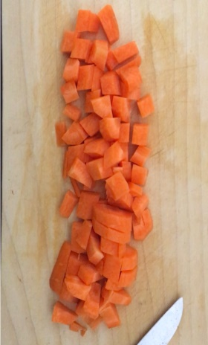
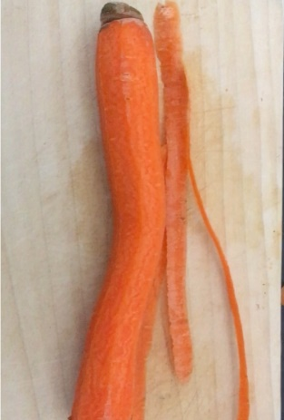
Zubereitung
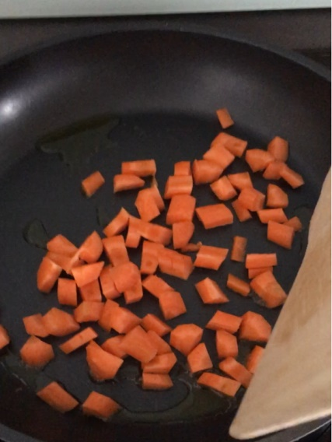
Möhren unter Wasser abbürsten bzw. schälen und klein würfeln.

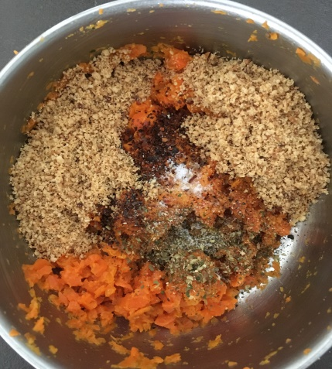
In einer Pfanne das Olivenöl erwärmen, die Möhre kurz andünsten, die Brühe hinzugeben, Deckel drauflegen und auf niedrigster Hitze 5 Min. dünsten.
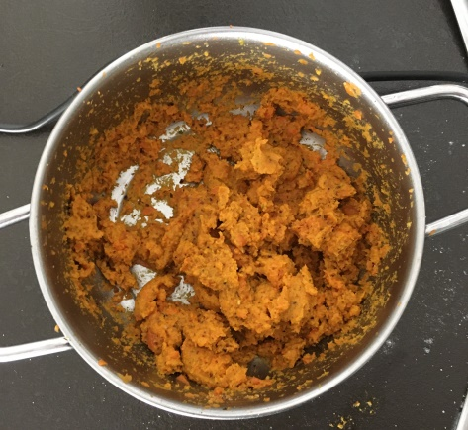
Die Knoblauchzehe pressen und mit den Gewürzen und Zitronensaft vermischen.
Wenn die Möhrenwürfel weich sind, abgießen (Brühe kann eventuell noch für etwas anderes benutzt werden), in eine Schüssel geben und mit den Walnüssen und der Knoblauch-Gewürzpaste pürieren. Kräuter unterrühren und die Paste in ein Glas abfüllen.
Es können natürlich andere Nüsse unterpüriert werden. Abwandlungsmöglichkeiten sind als weitere Zutaten noch Kapern, Oliven, Tomatenmark, …
Erfahrungsgemäß schmeckt der Aufstrich noch besser, wenn er 1-2 Tage durchgezogen ist.

